Вариант 1.

1. Чему равна внутренняя энергия 5 моль одноатомного газа при температуре 27С?
2. При адиабатном расширении газ совершил работу 2 МДж.Чему равно изменение внутренней энергии газа? Увеличилось она или уменьшилась?
3. Представить данный процесс в координатах V(T) и P(V).

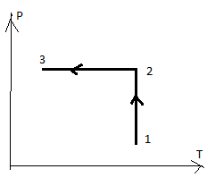

1. Для изобарного нагревания 800моль газа на 500К газу сообщили количество теплоты 9,4МДж.Определите работу газа и изменение его внутренней энергии.
2. Какое количество теплоты необходимо сообщить одному молю идеального одноатомного газа, находящегося в закрытом баллоне при температуре 27С, чтобы повысить его давление в 3 раза?

Вариант2.

1. Чему равна внутренняя энергия всех молей одноатомного

идеального газа, имеющего объем 10м, при давлении 5\*10Па?

1. Какую работу совершает газ, расширяясь при постоянном давлении 200кПа от объема 1,6л до 2,6л?
2. Представить данный процесс в координатах Р(T) и P(V).

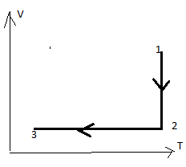

1. Азот имеет объем 2,5л при давлении 100кПа.Расчитайте на сколько изменилась внутренняя энергия газа, если при уменьшении объема в 10 раз давление повысилось в 20 раз?
2. На сколько изменилась внутренняя энергия 10 моль одноатомного идеального газа при изобарном нагревании на 100К. Какую работу совершил при этом газ и какое количество теплоты ему сообщено.

Вариант3

1. Как изменится внутренняя энергия 400 г гелия при увеличении температуры на 20С ?
2. Определите КПД идеальной тепловой машины, имеющей температуру нагревателя 480С, а температура холодильника -30С.
3. Представить данный процесс в координатах Р(T) и P(V).

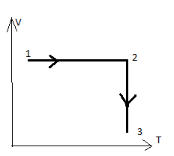

1. В цилиндре объемом 0,7мнаходиться газ при температуре 280К.Определите работу газа при расширении в результате нагревания на 16К, если давление постоянно и равно 100кПа.
2. Воздух, занимающий при давлении 200кПа объем 200л, изобарно нагрели до температуры 500К. Масса воздуха 580г, молярная масса воздуха 29г/моль. Определите работу воздуха.